Всероссийский фестиваль «Традиционный костюм народов России»
впервые пройдёт в Казани
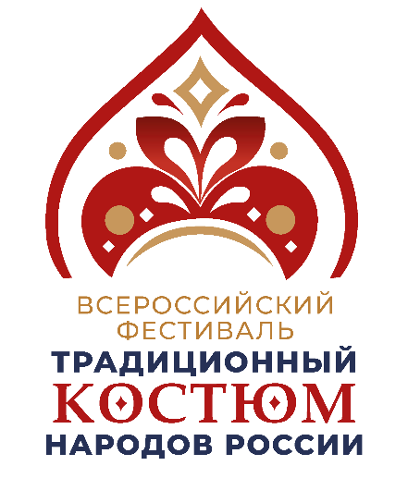 | 📅 4–6 сентября 2026 года  ВХОД ПО РЕГИСТРАЦИИ  https://forms.yandex.ru/u/6a857c2d50569057c68820d4  □ Конкурсный показ (4 сентября, 15:30 – 18:00, Культурный центр А.С. Пушкина)  □ Конкурсный показ (5 сентября, 14:30 – 17:30, Культурный центр А.С. Пушкина)  □ Конференция «Традиционный костюм в современном мире» (4 сентября, 19:00, Культурный центр А.С. Пушкина)  ВХОД СВОБОДНЫЙ  □ Выставка «Традиционный костюм народов России», «Кукла в традиционном костюме», «Аксессуары костюма» (4–6 сентября, ЦУМ)  □ Ярмарка декоративно-прикладного искусства (6 сентября, Казанский Кремль, Пушечный двор)  □ Гала-показ и церемония награждения (6 сентября, 15:00 – 17:00, Казанский Кремль, Пушечный двор)  Аккредитация СМИ и блогеров: +79953318682 Альбина Мустафина  Файлы, афиши и фото: https://disk.yandex.ru/d/Eoe2aUziJ5fnpA

Всероссийский фестиваль «Традиционный костюм народов России» — это масштабный творческий проект, который впервые пройдёт в Казани с 4 по 6 сентября 2026 года. В центре событий — конкурс, в котором мастера, дизайнеры и творческие коллективы со всей России представят свои работы по номинациям.

Конкурсные показы — главная сцена фестиваля. Участники продемонстрируют своё видение традиционного костюма: от точных реконструкций до смелых современных интерпретаций, где народные мотивы звучат по-новому. Каждая коллекция — это результат кропотливого труда, глубокого изучения традиций и авторского взгляда на культурный код.

Параллельно с показами в Центре уникального мастерства (ЦУМ) развернётся выставка. На первом этаже Центра уникального мастерства в 106 аудитории будут представлены традиционные костюмы народов России, авторские куклы в национальных нарядах, а также аксессуары, дополняющие образ. Это редкая возможность рассмотреть в деталях вышивку, крой и орнаменты, которые веками передавались из поколения в поколение.

Гала-показ и церемония награждения станут кульминацией фестиваля. 6 сентября в Пушечном дворе Казанского Кремля выступят финалисты, а жюри объявит имена победителей и обладателя Гран-при. Гости смогут не только насладиться красотой костюмов, но и приобрести уникальные изделия мастеров на ярмарке декоративно-прикладного искусства — от украшений до предметов быта, созданных вручную с душой и уважением к традициям.

В рамках фестиваля пройдёт конференция «Традиционный костюм в современном мире» и аналитическая сессия для авторов коллекций. Эксперты и участники обсудят развитие костюмных традиций, обменяются опытом, проанализируют конкурсные работы и наметят новые векторы творческого роста.

Ключевые события фестиваля:
— конкурсные показы коллекций традиционного костюма
— научно-аналитическая конференция для участников;
— выставки «Кукла в традиционном костюме», «Традиционный костюм народов России», «Аксессуары костюма»
— ярмарка декоративно-прикладного искусства в Пушечном дворе Казанского Кремля
— Гала-показ и церемония награждения победителей
Организаторы фестиваля: Министерство культуры Российской Федерации, Государственный Российский Дом народного творчества имени В.Д. Поленова, Министерство культуры Республики Татарстан и ГБУ «Таткультресурсцентр».
Цели фестиваля: сохранение и развитие традиций костюма народов России, поддержка талантливых мастеров и творческих коллективов, повышение профессионального мастерства участников.
Участники: творческие коллективы, мастерские, центры, дома ремесел, театры мод и театры костюма, индивидуальные мастера и дизайнеры

ПРОГРАММА ФЕСТИВАЛЯ
4 сентября (пятница)
Время | Событие | Место
15:00 – 21:00 | Выставка «Кукла в традиционном костюме», «Традиционный костюм народов России», «Аксессуары костюма» | ЦУМ
15:00 – 15:30 | Торжественное открытие фестиваля | Культурный центр А.С. Пушкина
15:30 – 18:00 | Конкурсный показ участников | Культурный центр А.С. Пушкина
19:00 – 21:00 | Конференция «Традиционный костюм в современном мире» | Культурный центр А.С. Пушкина

5 сентября (суббота)
Время | Событие | Место
10:00 – 12:45 | Открытие выставки. Конкурсный смотр членами жюри | ЦУМ
14:30 – 17:30 | Конкурсный показ участников | Культурный центр А.С. Пушкина
18:00 – 20:00 | Обсуждение показов членами жюри. Подведение итогов | Культурный центр А.С. Пушкина

6 сентября (воскресенье)
Время | Событие | Место
10:30 – 12:30 | Аналитическая сессия для руководителей и авторов коллекций | ЦУМ
11:00 – 17:00 | Ярмарка ДПИ | Казанский Кремль, Пушечный двор
14:30 – 15:00 | Интерактивная программа с фольклорным ансамблем «Улейма» (г. Казань) | Казанский Кремль, Пушечный двор
15:00 – 17:00 | Гала-показ и церемония награждения, вручение Гран-при | Казанский Кремль, Пушечный двор

Фестиваль «Традиционный костюм народов России» — это место, где встречаются прошлое и будущее, где традиции обретают новое дыхание, а каждый гость становится частью живого наследия народов России.
Фестиваль станет площадкой для профессионального диалога, обмена опытом и демонстрации лучших образцов традиционной и современной костюмной культуры народов России.

Три дня живых традиций — путешествие по костюмным культурам народов России.
Уникальные коллекции, живые встречи с мастерами, эксклюзивные интервью и редкие экспонаты.

📅 4–6 сентября 2026 года
🎟 Вход на мероприятия по регистрации https://forms.yandex.ru/u/6a857c2d50569057c68820d4

Аккредитация СМИ: +79953318682 Альбина Мустафина

